Zurich Gruppe Deutschland
Unternehmenskommunikation
Bernd O. Engelien
Poppelsdorfer Allee 25-33
53115 Bonn
Deutschland

Telefon +49 (0) 228 268 2725
Telefax +49 (0) 228 268 2809
bernd.engelien@zurich.com
http://www.zurich.de/presse

Die Zurich Gruppe in
Deutschland gehört zur weltweit tätigen Zurich Insurance Group. Mit Beitragseinnahmen (2015) von über 6,9 Milliarden EUR, Kapitalanlagen von mehr als 47 Milliarden EUR und rund 5.600 Mitarbeitern zählt Zurich zu den führenden Versicherungen im Schaden- und Lebensversicherungsgeschäft in Deutschland. Sie bietet innovative und erstklassige Lösungen zu Versicherungen, Vorsorge und Risikomanagement aus einer Hand. Individuelle Kundenorientierung und hohe Beratungsqualität stehen dabei an erster Stelle.

Renten-Fondspolicen: Zurich hält mit Rebalancing Anlageportfolio auf Kurs

Bonn, 18. April 2015: Mit dem neuen Sicherheitsmechanismus hält die Zurich Versicherung die Anlagestruktur von Anlageportfolios ihrer Fondspolicen auf Kurs. Das sogenannte Rebalancing sorgt dafür, dass die Anlagestruktur bei der individuellen Fondsauswahl und den vermögensstrukturierten Portfoliomodellen über die gesamte Vertragslaufzeit eingehalten wird. Gleichzeitig bestehen stabilere Renditechancen durch antizyklisches Umschichten des Anlageportfolios. Das Rebalancing wird innerhalb der fondsgebundenen Rentenversicherungen Vorsorgeinvest und Zurich Vorsorgeflex angeboten.

Rebalancing für eine ausgewogene Struktur des Anlageportfolios

Der neue Sicherheitsmechanismus Rebalancing gilt sowohl für Neu- als auch Bestandskunden. Gebührenfrei wird automatisch einmal pro Versicherungsjahr eine Umschichtung der Kapitalanlagen vorgenommen, um die zuletzt vereinbarte Anlagestruktur wiederherzustellen. Deren Gewichtung kann sich im Zeitverlauf durch Wertschwankungen der einzelnen Fonds im Gesamtportfolio verändern, wodurch das Portfolio risikobehafteter und schwankungsanfälliger werden kann.

Bei einem Markteinbruch verlieren in der Regel jene Anlagen, die vorher überproportional gewonnen haben. Deshalb wird in regelmäßigen Abständen eine Umschichtung von gut performenden Anlagen (Ausstieg zu höheren Preisen) in weniger gut performende Anlagen (Einstieg zu geringen Preisen) vorgenommen. Im Ergebnis wird durch Rebalancing die zuletzt vereinbarte Anlagestruktur erreicht. Damit sollen die Gewinne der gut performenden Anlagen bereits vor einem möglichen Crash mitgenommen und die potenziellen Kursverluste minimiert werden. Gleichzeitig bestehen durch die antizyklischen Umschichtungen Chancen auf Gewinne der Anlagen mit Aufholpotenzial.

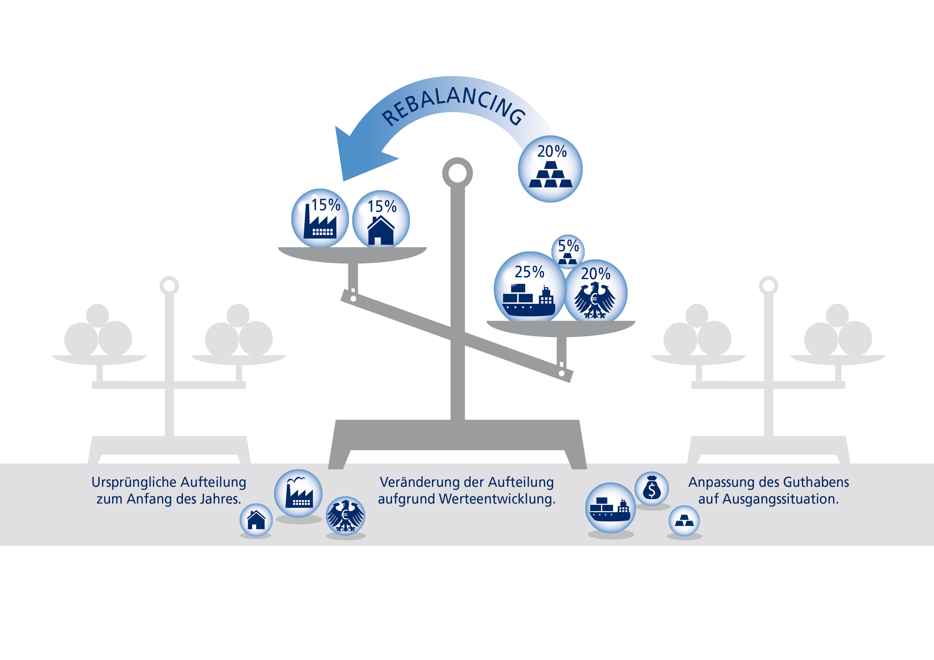
Mit Rebalancing wird die mit Zurich zuletzt vereinbarte Anlagestruktur des Kunden während der gesamten Vertragslaufzeit eingehalten. Der Kunde bleibt damit seinem ursprünglichen Anlegerprofil treu und die regelmäßige Umschichtung im Portfolio minimiert das Verlustrisiko.

